GROUPE DE PRATIQUES PROFESSIONNELLES

N° District : 9

Animatrice : Nathalie GRIFFOUL

Thématique : Climat scolaire

Date : Le Mardi 24 Mai 2016

Nombre de participants : 10

Sujet abordé : dernière réunion où chaque CPE expose le bilan des résultats et l’investissement des équipes à répondre.

Propositions GPP de 2016/2017

- POURSUIVRE CE TRAVAIL
Réaliser l’année prochaine un questionnaire commun pour tous les établissements du district, un pour les élèves et un pour les équipes avec une analyse sur 3 ans.

- Travail sur les réseaux sociaux

Bilan des travaux de l’année : Questionnaires élèves

2 collèges et 2 lycées (1 pro et 1 général) ont réalisé des questionnaires sur le climat scolaire par élèves.

Chaque CPE a construit son questionnaire et un traitement commun des réponses est donc difficile.

Un collège a néanmoins fait le constat que les 6ème se sentent bien grâce à un projet d’établissement qui privilégie le bien être des entrants :
- Semaine d’intégration
- Salles précises par classe
- 1 couloir ou 1 étage par niveau scolaire

Les 5^{èmes} ont beaucoup de mal ; la micro-violence avec les filles commencent

Un autre collège n’a pas fait qu’enquête mais a fait un gros travail sur le harcèlement.

Un lycée a repris son questionnaire de 2013

Le lycée pro a fait son enquête sur 2 ans, et le constat est identique sur les 2 périodes :
- Les secondes et les terminales s’impliquent dans les réponses
- Le climat leur semble moyen

Même si plus de 50% des élèves se sentent bien dans la classe ; la nuisance au bien être est due :

En 2015 : Pour 25% aux problèmes de relation avec les profs
En 2016 : Pour 32% « « «

En 2015 : Pour 48% à la pression scolaire
En 2016 : Pour 21% « «

Il semblerait que la communication se dégrade entre enseignants et élèves dans ce lycée : 55% des élèves ne veulent ou n’ont pas d’interlocuteur privilégié dans le lycée.

Propositions faites pour améliorer le climat :

- Améliorer la restauration et de l’infrastructure (25% des réponses)
- Améliorer les relations professeurs / élèves / direction avec plus de dialogue (63% des réponses données)
- Faire plus d’activité et de projets, concours (57%)

Constat des élèves :

Le climat scolaire dépend en priorité :
- Dialogue / communication avec les profs
- L’ambiance générale : activités, CVL, dynamique – sortie
- L’infrastructure de l’établissement + quartier et la restauration scolaire

Constats et propositions

Constat des élèves du Collège J FERRY :

- Faire plus travailler les élèves en permanence
- Plus de sévérité envers les élèves
- Plus de communication entre les adultes
- Plus d’activités et de journées à thème

Constat des élèves du Lycée Jean Macé :

- L’ensemble des élèves se sentent plutôt bien dans l’établissement
- Ils déplorent l’état du lycée
- Attente de plus de considération de la part de certains enseignants.

Constat des élèves du Collège R DESNOS :

- Manque de solidarité entre adultes
- Les 6eme aiment garder toujours la même salle
- Les élèves pensent que le climat scolaire est bon

Constat des élèves du Lycée G Apollinaire :

- 4% des élèves trouvent le climat excellent ! Réponse jamais cochée ailleurs et plus de 60% se sentent bien dans la classe.
- Le foyer est un espace important de convivialité et le CVL/ MDL sont très actifs.

Propositions

Ce qui ressort de toutes les remarques venant des élèves ou des adultes de la communauté éducative pour une amélioration du climat scolaire :

- Plus de projets et d’initiatives (journées à thèmes, activités hors classe, clubs…)

- Plus de communication et de circulation d’informations entre la direction et les profs ou adultes.

- Améliorer le système des sanctions (retour et après).
Il faut que l’échelle soit claire, comprise de tous (élèves /adultes) ET celle-ci ne doit pas changer.

- Travailler plus en équipe

- Essayer la médiation entre pairs (les terminales s’occupent, parrainent les secondes par exemple)

- Améliorer les locaux d’une manière générale

N.Griffoul
QUESTIONNAIRES ADULTES
 | Lycée J BREL |  | Lycée J MACE |  | Collège J FERRY |  | Collège R DESNOS |  | Collège P VALERY
 | Distibués | Remplis | Distibués | Remplis | Distibués | Remplis | Distibués | Remplis | Distibués | Remplis
Nombre | 60 | 17 | 34 | 17 | 25 | 13 | 64 | 47 | 25 | 11
% | 28% |  | 50% |  | 52% |  | 70% |  | 44%
Total % | 39% |  |  |  | 55%
SEXES |  |  |  |  | Femmes 62% |  | Femmes 57% |  | Femmes 55%
 |  |  |  |  | Hommes 40% |  | Hommes 43% |  | Hommes 45%
AGES |  |  |  |  | Plus de 37 ans: 67% |  | Plus de 37ans: 38% |  | Plus de 37 ans: 82%
RESPECT et CLIMAT |  |  |  |  | Plutôt satisfait: 81% |  | Plutôt satisfait: 77% |  | Plutôt satisfait: 55%

Synthèse du « Climat scolaire » : définitions, effets et politiques publiques.
Par Eric Debarbieux,
- Importance de la dimension collective
- De la relation entre les différents acteurs de la communauté éducative, un bon climat entraîne une progression des résultats.
- Importance également d’un diagnostic de la situation dans un établissement.

LES DEFINITIONS :
Climat scolaire // sécurité scolaire mais ne pas se contenter du parallèle avec la violence.
// Notions d’engagement, de motivation et de plaisir. Le climat scolaire est le résultat d’un processus complexe et mouvant et est indissociable de l’école en tant que groupe ( différents groupes sociaux qui la constituent ). Tous les membres de la communauté scolaire sont concernés dans l’évaluation du climat d’un établissement.
Interviennent dans l’évaluation :
- Les relations
- L’enseignement et l’apprentissage
- La sécurité
- L’environnement physique
- Le sentiment d’appartenance
La qualité des règles de vie, la justice scolaire sont aussi des notions importantes. Les règles doivent être claires, transparentes et compréhensibles.
Le climat scolaire est un composé d’expériences subjectives et collectives. Il peut avoir des effets positifs sur la motivation à apprendre des élèves.
La cohésion entre adultes, le respect et la confiance des élèves envers les adultes de l’établissement peuvent également avoir un effet positif sur le climat scolaire. La valorisation des élèves favorise leur apprentissage et permet d’obtenir un taux plus bas d’absentéisme.
Un bon climat scolaire influe sur la capacité d’apprendre et peut augmenter les compétences scolaires. Il est important également que l’établissement ait un haut niveau d’exigence scolaire.
Des statistiques montrent que 30°/° des jeunes se sentent en situation d’injustice et cela est un facteur de décrochage.
- Relation climat scolaire/personnels : la stabilité des équipes éducatives et les relations entre professionnels contribuent à maintenir un bon climat scolaire.
- Le climat scolaire a des effets sur les conduites à risque des élèves et influe sur la violence à l’école.
Ainsi, un climat scolaire positif est un facteur de résilience et de bien-être et joue un rôle important dans la prévention de la violence qui ne peut être le seul fait de facteurs extérieurs à l’école.
Jouent aussi un rôle non négligeable : les classes de niveau. Le respect de la diversité est important dans la construction du climat scolaire.
Une organisation communautaire du travail en équipe et une réelle participation des élèves aux décisions qui sont prises peuvent favoriser un bon climat scolaire.
Les bonnes relations entre élèves et enseignants, la considération des élèves augmentent l’estime de soi, facteur déterminant.
La présence d’adultes attentifs, leur réactivité face aux problèmes de violence permettent aux élèves de se sentir en sécurité dans leur établissement et favorise en retour l’instauration d’un bon climat scolaire.
- Engagement des familles dans l’école, plus encore dans les quartiers défavorisés est un facteur de réussite scolaire.
- Le climat scolaire comme politique publique en France : priorité de projets dans de nombreuses académies. Cela représente une vraie mutation conceptuelle et pragmatique.
Il est important de promouvoir un engagement collectif dans l’amélioration du climat scolaire (rôle du pilotage et importance du chef d’établissement).

ENQUETE SUR LE CLIMAT SCOLAIRE ADULTE

Lors du groupe de pratiques professionnelles (GPP) des CPE du district 9, il a été décidé de travailler sur le climat scolaire des établissements dans lequel nous travaillons.
Une enquête auprès des élèves a déjà été menée dans d’autres établissements.
Il est important que les personnes soient également consultées pour mener à bien notre travail
Nous avons créé cette enquête, et vous remercie de bien vouloir répondre le plus sincèrement possible aux questions.
Nous vous rappelons que cette en quête à pour objectif d’améliorer le quotidien de la communauté éducative.

- Vous êtes
- Un homme
- Une femme

- Vous avez…
- 20-25 ans
- 26-30 ans
- 31-35 ans
- 36-40 ans
- 41-46 ans
- 46 et plus

- Votre niveau de recrutement :
- Bac +2
- Bac+3
- Bac+4
- Bac+5
- Autre

- Durée de votre expérience professionnelle
- Moins de 1 an
- De 1 à 2 ans
- Entre 3 et 6 ans
- 7 ans et plus

- D’une manière générale, vous êtes satisfait du climat scolaire de votre établissement
- Tout à Fait
- Plutôt
- Plutôt pas
- Pas du tout

- Comment percevez-vous les relations entre les enseignants et les élèves ?
- Bonnes
- Plutôt bonnes
- Plutôt mauvaises
- Mauvaises

- D’une manière générale, pensez-vous être respecté par les élèves ?
- Tout à fait
- Plutôt oui
- Plutôt non
- Pas du tout

- Diriez-vous que l’équipe des adultes est…
- Solidaire
- Plutôt solidaire
- Plutôt pas solidaire
- Pas solidaire du tout

- Estimez-vous avoir souffert de harcèlement dans l’exercice de vos fonctions cette année ?
- Oui
- Non

- Estimez vous avoir souffert de harcèlement dans l’exercice de vos fonctions avant cette année ?
- Oui
- Non

- Avez-vous souffert d’une mise à l’écart de la part d’au moins une partie des membres du personnel ?
- Oui
- Non

- Avez-vous été victime de violence verbale/physique cette année ?
- Jamais
- 1 à 2 fois
- 3 à 4 fois
- 5 fois et plus

- Vous avez été victime de …
- Injures
- Menaces
- Bousculades
- Coups
- Vols d’argent
- Autres vols

- Y a-t-il de la violence dans votre établissement scolaire ?
- Jamais
- Pas très souvent
- Plutôt souvent
- Très souvent

- Vous sentez vous en sécurité à l’intérieur de votre établissement ?
- Oui
- Plutôt oui
- Plutôt non
- Pas du tout

- Vous sentez vous en sécurité aux abords de votre établissement scolaire ?
- Oui
- Plutôt oui
- Plutôt non
- Pas du tout

- Que souhaiteriez-vous améliorer dans l’établissement ?

- Quelles propositions feriez-vous pour améliorer le climat de l’établissement ?

Questionnaire à déposer auprès de :

Nous vous remercions pour votre collaboration
Les CPE du district 9

COLLEGE PAUL VALERY

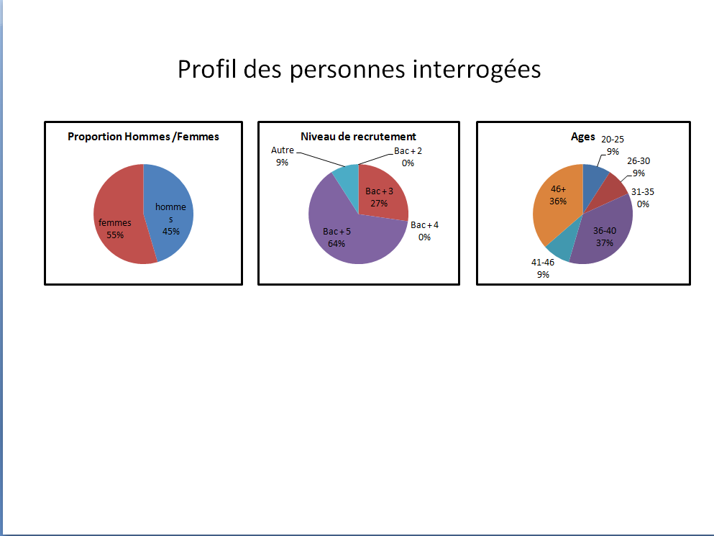

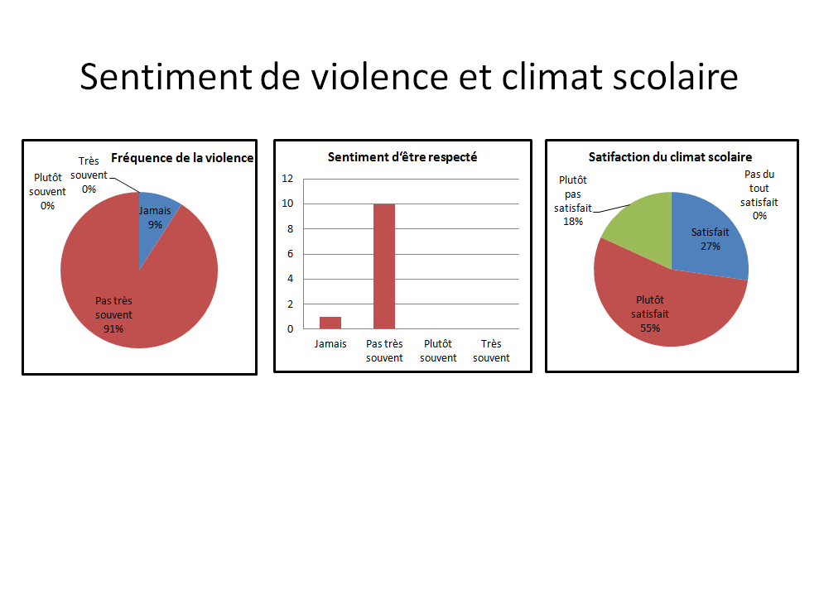

COLLEGE JULES FERRY
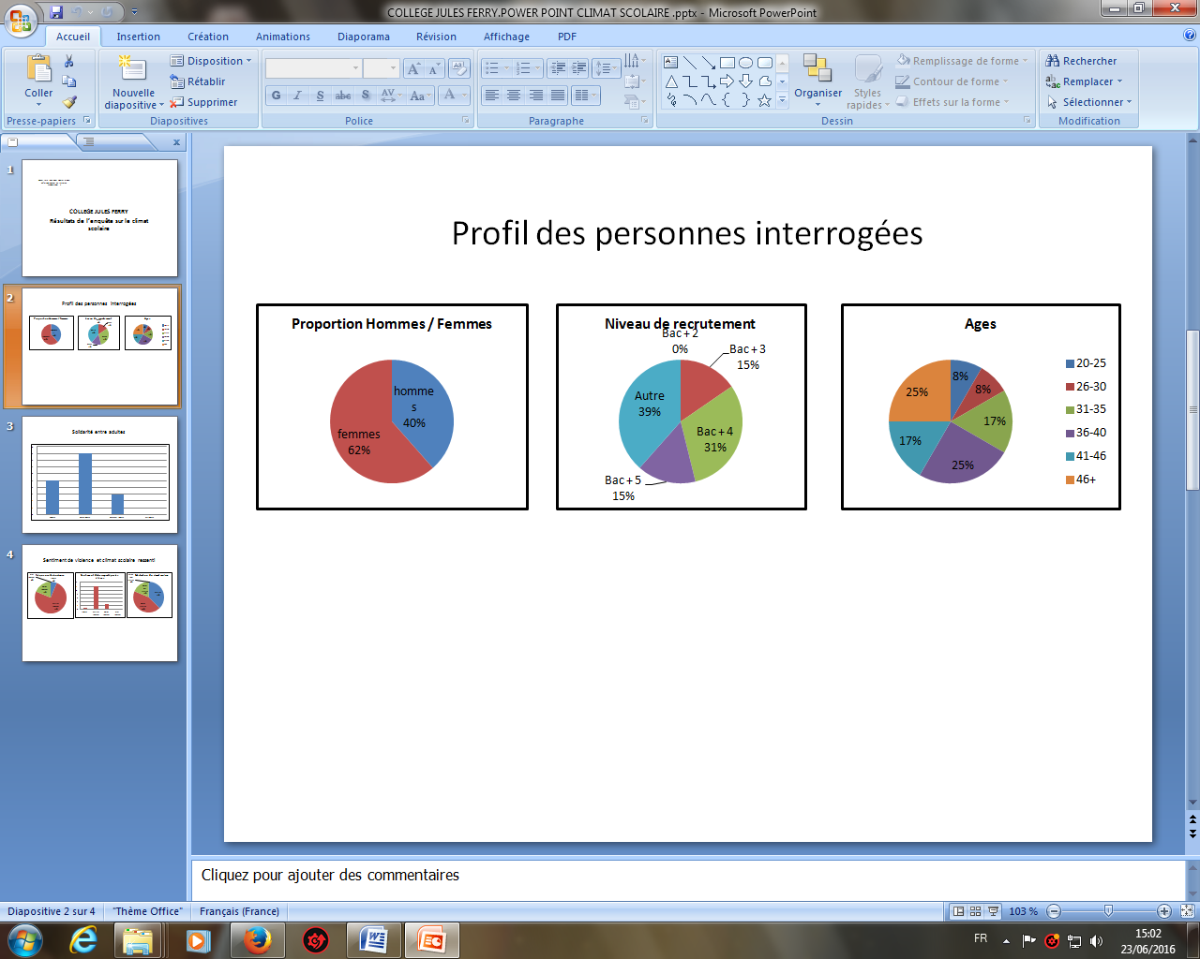

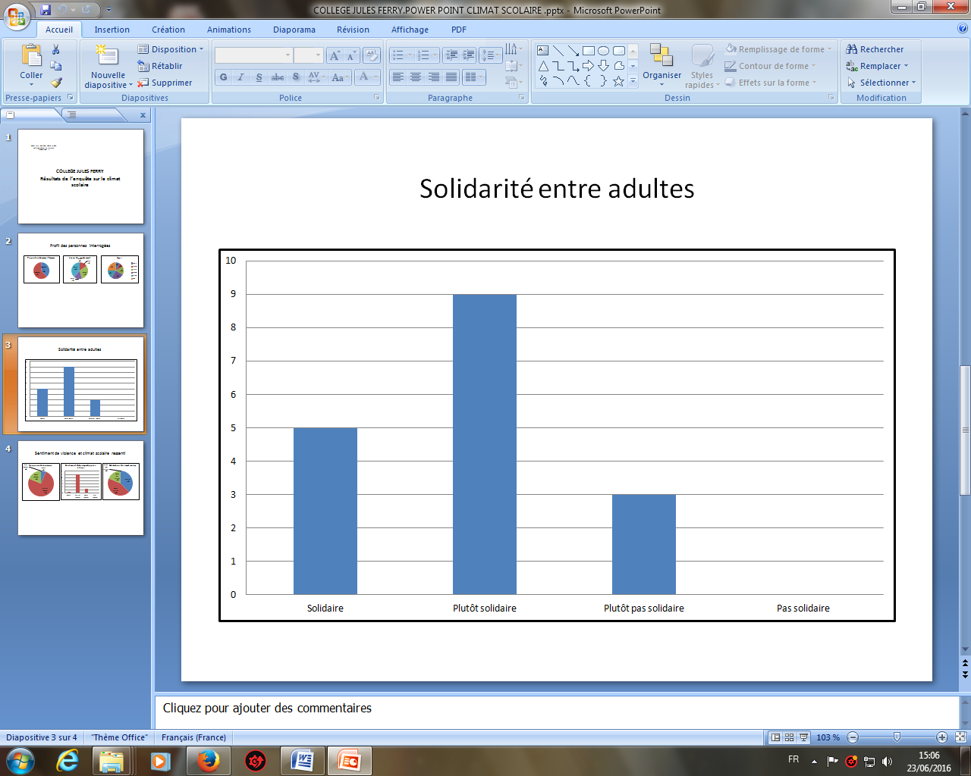

COLLEGE PAUL VALERY
Résultats de l’enquête sur le climat scolaire

Profil des personnes interrogées

Solidarité entre adultes

Sentiment de violence et climat scolaire

COLLEGE JULES FERRY
Résultats de l’enquête sur le climat scolaire

Profil des personnes interrogées

Solidarité entre adultes

LYCEE GUILLAUME APOLLINAIRE
ENQUETE SUR LE CLIMAT SCOLAIRE

Profil des personnes interrogées

SOLIDARITE ENTRE ADULTES

SENTIMENT DE VIOLENCE et CLIMAT SCOLAIRE RESSENTI

LYCEE PROFESSIONNEL JEAN MACE
RESULTAT DE L’ENQUETE SUR LE CLIMAT SCOLAIRE

PROFIL DES PERSONNES INTERROGEES

SOLIDARITE ENTRE ADULTES

ENQUETE SUR LE CLIMAT SCOLAIRE LYCEENS

Ce questionnaire est distribué et élaboré par Nathalie GRIFFOUL CPE de votre établissement avec l’objectif d’améliorer le quotidien de la communauté éducative et permettre à tous de croire en la persévérance scolaire.

Consignes : Entourez la ou les bonnes / Meilleures réponses

- Fille Garçons

- Dans quelle classe es tu ?

3ème

Seconde

Première

Terminale

- Comment qualifies-tu le climat du lycée J. Macé ?

Excellent

Bon

Moyen

Médiocre

- Comment te sens-tu dans l’établissement ?

Très bien

Bien

Moyennement bien

Mal

- Si tu te ses de moyennement bien à très mal, qu’est cde qui peut nuire à ton bien être ?

Des problèmes familiaux

Les relations avec les adultes du lycée

La pression scolaire

Les relations avec les autres lycéens

- Comment te sens tu dans ta classe ?

Bien

Mal

Ca m’est égal

- Si vous avez un problème dans l’établissement, à qui en parles-tu ?

Un(e) professeur(e)

La CPE

L’infirmière

L’assistante sociale

Un assistant d’éducation

La documentaliste

Un autre adulte

Aucun

- La pression scolaire te semble t elle

Normale

Très importante

Pas assez importante

- Les conditions de travail matérielles sont elles satisfaisantes ?

Oui

Non

Sans réponse

- Depuis le début de l’année as-tu été déjà menacé(e) ou harcelé(e) ?

Si OUI :

Sur les réseaux sociaux

Par SMS ou Téléphone

Dans les couloirs

En classe

Dans les toilettes

Aux abords du lycée

- Quelle propositions peux tu faire pour améliorer le climat scolaire du lycée ?

-
-
-
-
-
-
-
-
-
-

 | BILAN du QUESTIONNAIRE sur LE CLIMAT SCOLAIRE MARS 2015
 | QUETIONNAIRES ELEVES | LYCEE JEAN MACE CHOISY le ROI |  |  |  |  |  |  |  | Page 1
 | 1 Sexe | Fille | Garçon |  |  |  |  |  |  | TOTAL
 |  | 107 | 76 |  |  |  |  |  |  | 183
 | 2 Classe | 3eme | 2de | 1ère | Tale |  |  |  |  | TOTAL
 |  | 6 | 31 | 21 | 62 |  |  |  |  | 120
 | 3 Climat | Excellent | Bon | Moyen | Médiocre |  |  |  |  | TOTAL
 |  | 4 | 53 | 57 | 27 |  |  |  |  | 141
 | 4 Positionnement | Très bien | Bien | Moyennement bien | Mal |  |  |  |  | TOTAL
 | dans l'établissement | 25 | 72 | 31 | 10 |  |  |  |  | 138
 | 5 Nuisance au bien etre | Problèmes familiaux | Relations avec les adultes du lycee | Pression scolaire | Relations avec autres lycéens |  |  |  |  | TOTAL
 |  | 17 | 23 | 43 | 11 |  |  |  |  | 94
 | 6 Positionnement | Bien | Mal | Indifférent |  |  |  |  |  | TOTAL
 | dans la classe | 92 | 10 | 32 |  |  |  |  |  | 134
 | BILAN du QUESTIONNAIRE sur LE CLIMAT SCOLAIRE MARS 2015
 |  | LYCEE JEAN MACE CHOISY le ROI |  |  |  |  |  |  |  | Page 2
 | 7 Interlocuteur priviligié | Un (e) Professeur | CPE | Infirmière | AS | AED | Documentaliste | Autre adulte | Aucun | TOTAL
 |  | 22 | 19 | 1 | 4 | 7 | 2 | 9 | 71 | 135
 | 8 Pression scolaire | Normale | Trop importante | Pas assez importante |  |  |  |  |  | TOTAL
 |  | 71 | 49 | 6 |  |  |  |  |  | 126
 | 9 Condition de | Oui | Non | Sans |  |  |  |  |  | TOTAL
 | travail satisfaisantes |  |  | Réponse
 |  | 32 | 45 | 42 |  |  |  |  |  | 119
 | 10 Menace ou harcèlement | Réseaux Sociaux | Par SMS ou Tel | Dans les Couloirs | En classe | Dans les toilettes | Aux abords |  |  | TOTAL
 | Si OUI |  |  |  |  |  | Du lycée
 |  | 1 | 4 | 6 | 5 | 5 | 3 |  |  | 24

PROPOSITIONS POUR AMELIORER LE CLIMAT DU LYCEE

BILAN du QUESTIONNAIRE ELEVES sur LE CLIMAT SCOLAIRE MARS 2016
QUESTIONNAIRES ELEVES |  | LYCEE JEAN MACE de CHOISY le ROI |  |  |  |  |  |  |  | Page 1
1 Sexe | Fille | Garçon |  |  |  |  |  |  |  | TOTAL
 | 15 | 23 |  |  |  |  |  |  |  | 38
2 Classe | 3eme | 2de | 1ère | Tale |  |  |  |  |  | TOTAL
 | 7 | 11 | 8 | 12 |  |  |  |  |  | 38
3 Climat | Excellent | Bon | Moyen | Médiocre | Sans Réponse |  |  |  |  | TOTAL
 | 1 | 7 | 18 | 10 | 2 |  |  |  |  | 38
4 Positionnement | Très bien | Bien | Moyennement bien | Mal | Sans réponse |  |  |  |  | TOTAL
dans l'établissement | 6 | 17 | 9 | 5 | 1 |  |  |  |  | 38
5 Nuisance au bien etre | Problèmes familiaux | Relations avec les adultes du lycee | Pression scolaire | Relations avec autres lycéens | Sans Réponse |  |  |  |  | TOTAL
 | 9 | 13 | 8 | 7 | 9 |  |  |  |  | 37
6 Positionnement | Bien | Mal | Indifférent |  |  |  |  |  |  | TOTAL
dans la classe | 24 | 2 | 11 |  |  |  |  |  |  | 37
BILAN du QUESTIONNAIRE ELEVES sur LE CLIMAT SCOLAIRE MARS 2016
QUESTIONNAIRES ELEVES |  | LYCEE JEAN MACE de CHOISY le ROI |  |  |  |  |  |  |  | Page 2
7 Interlocuteur priviligié | Un (e) Professeur | CPE | Infirmière | AS | AED | Documentaliste | Autre adulte | Aucun | La Famille | TOTAL
 | 3 | 4 | 1 | 0 | 0 | 0 | 4 | 26 | 1 | 39
8 Pression scolaire | Normale | Trop importante | Pas assez importante | Sans réponse |  |  |  |  |  | TOTAL
 | 20 | 14 | 1 | 3 |  |  |  |  |  | 35
9 Condition de | Oui | Non | Sans |  |  |  |  |  |  | TOTAL
travail satisfaisantes |  |  | Réponse
 | 12 | 13 | 13 |  |  |  |  |  |  | 38
10 Menace ou harcèlement | Réseaux Sociaux | Par SMS ou Tel | Dans les Couloirs | En classe | Dans les toilettes | Aux abords | Non |  |  | TOTAL
Si OUI |  |  |  |  |  | Du lycée
 | 3 | 1 | 1 | 0 | 1 | 1 | 34 |  |  | 41
Propositions pour améliorer le climat scolaire
- Améliorer la cantine
- Dialogue avec les profs
- L'Infrastructure

